移动端安卓5.15.13（iOS5.15.5）版本新功能介绍
一、用户侧
1.已实名认证企业员工可在手机上发起直播
企业完成实名认证后，企业员工就可以直接使用直播应用；使用时，在手机端搜索“直播“应用，进入后可直接在手机上开播。
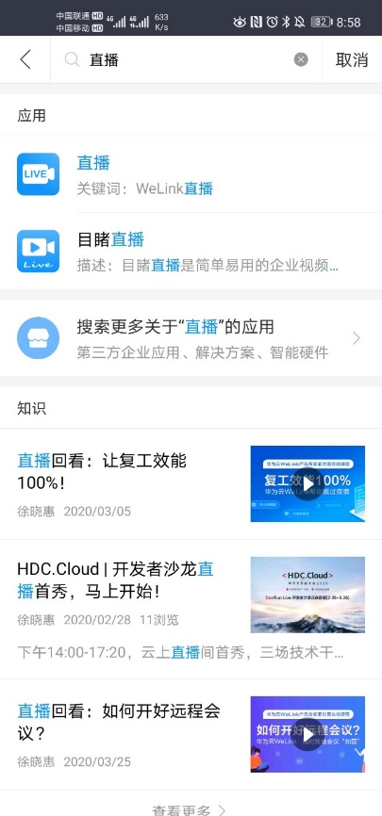
2. 支持配置白名单用户文档下载到本地或文本拷贝到外部应用；
管理员在管理后台将员工加入到安全沙箱白名单后，该员工在手机端可将文档、压缩文件、音视频和图片等文件下载本地，分享到其他应用，还可复制文本信息，并粘贴到其他应用。
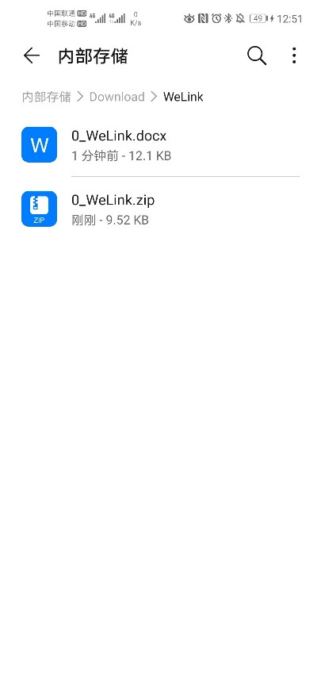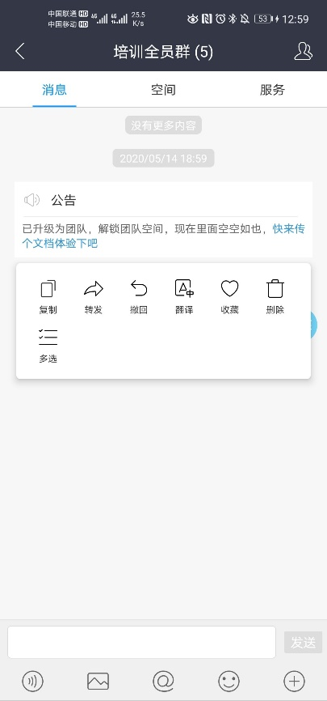
3.支持显示员工职务信息
如果管理员在管理后台为员工设置职务信息，移动端支持同步显示该员工的职务信息。
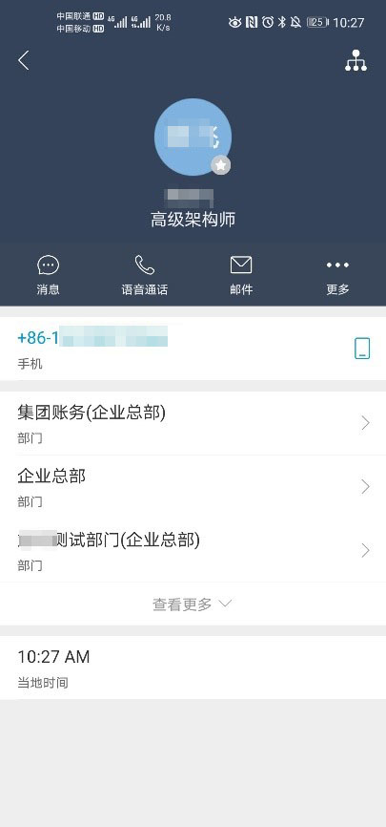
4.支持搜索员工职务信息
可在移动端通过职务快速搜索到员工信息。如在搜索框输入的关键词为“职务信息”，则可搜索到该职务员工。
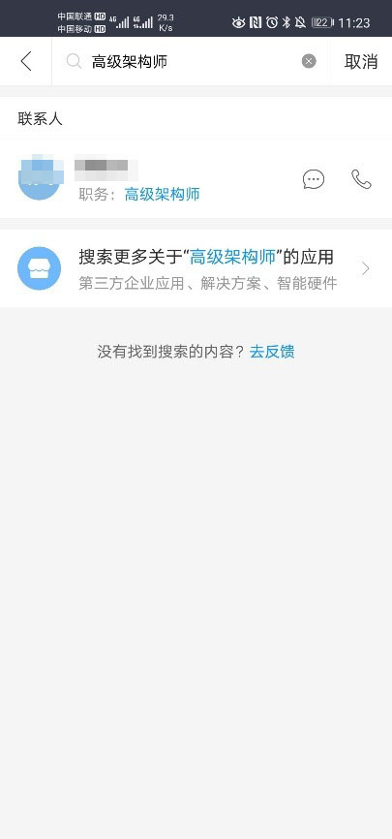
5.支持显示员工多部门信息
管理员在后台为员工设置多个部门后，在通讯录个人详情页，支持显示员工所有部门信息。
6.空间文件路径可点选
在个人聊天或群聊界面，长按保存文件到云空间时，可以通过点选文件路径快速返回或跳转到相应的文件夹。
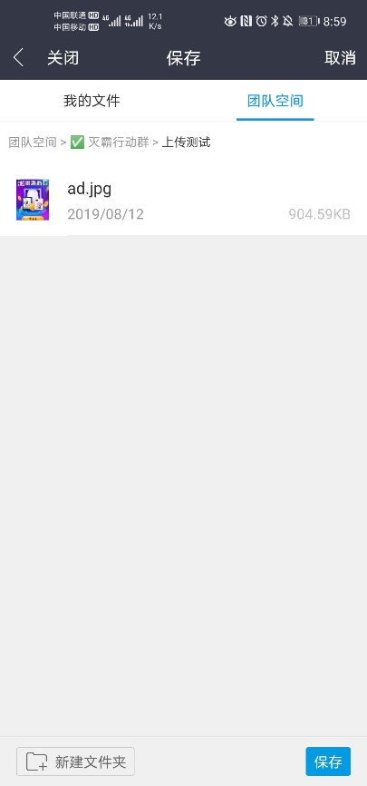
7.安卓聊天界面优化
在个人聊天和群组聊天界面，长按任意一条消息，弹出的菜单界面优化，由竖排显示改为横排显示，并为每一个菜单增加可视化图标。
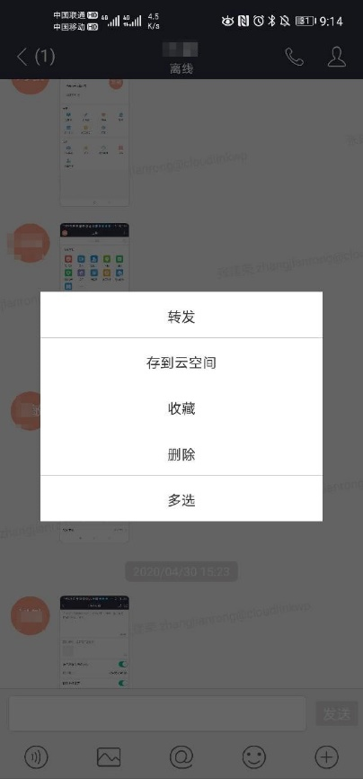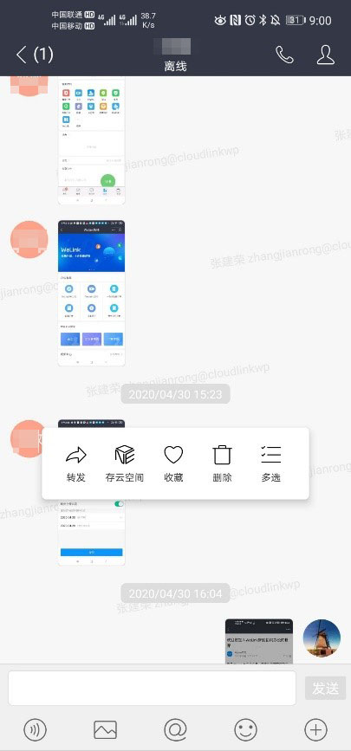
旧版 新版

二、管理员侧
1.支持添加员工职务信息，可在移动端显示
管理员可在管理后台为员工添加职务信息，可通过单个添加和批量添加两种方式为员工添加职务信息。
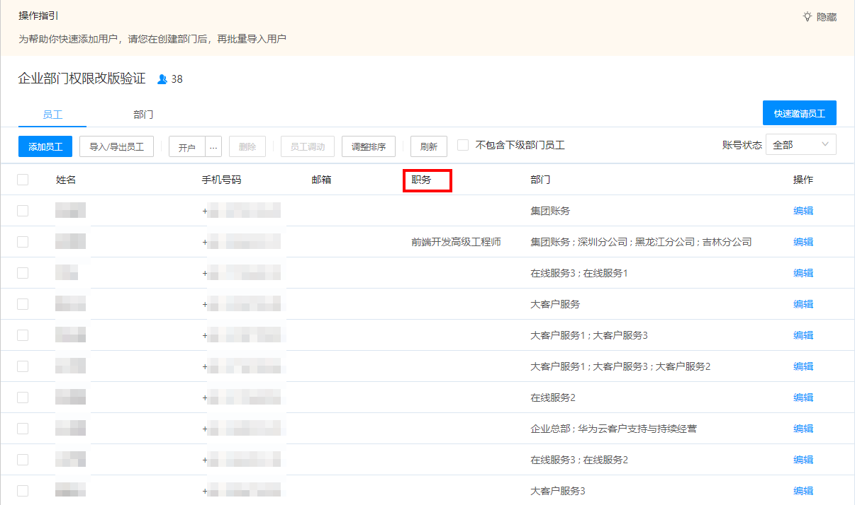
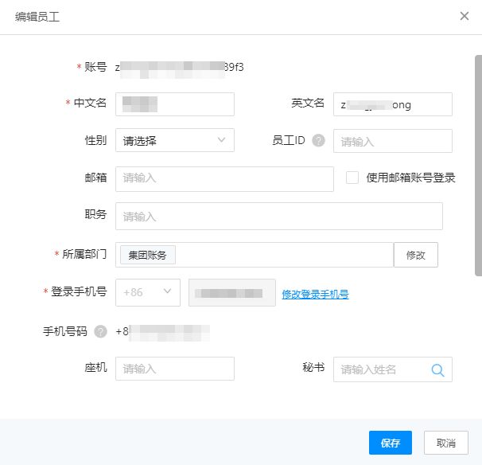
添加职务信息后，员工个人详情页支持显示职务信息，还可通过搜索检索到职务信息。
2.支持设置一人多部门，移动端显示多部门信息
管理员可在管理后台为员工设置多个部门，配置多部门后，在移动端个人详情页可以完整显示该员工所有部门信息。（一个员工最多可同时拥有20个部门）
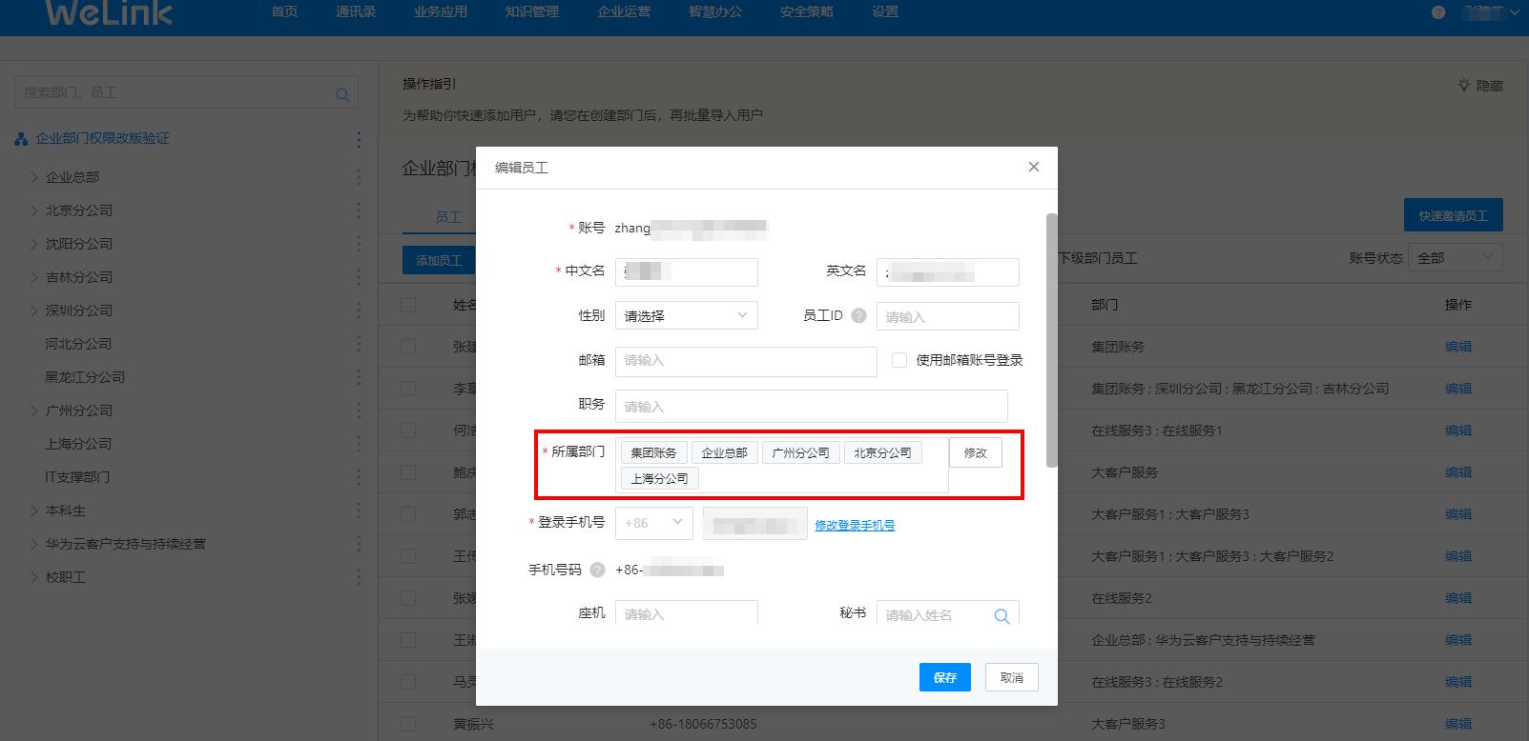
在后台为员工设置部门信息后，在通讯录个人详情页，可查看员工所有部门信息。
3.员工批量导入模板优化
- 新增职务字段：员工批量导入模板新增“职务”字段，可快速为员工设置“职务”信息。
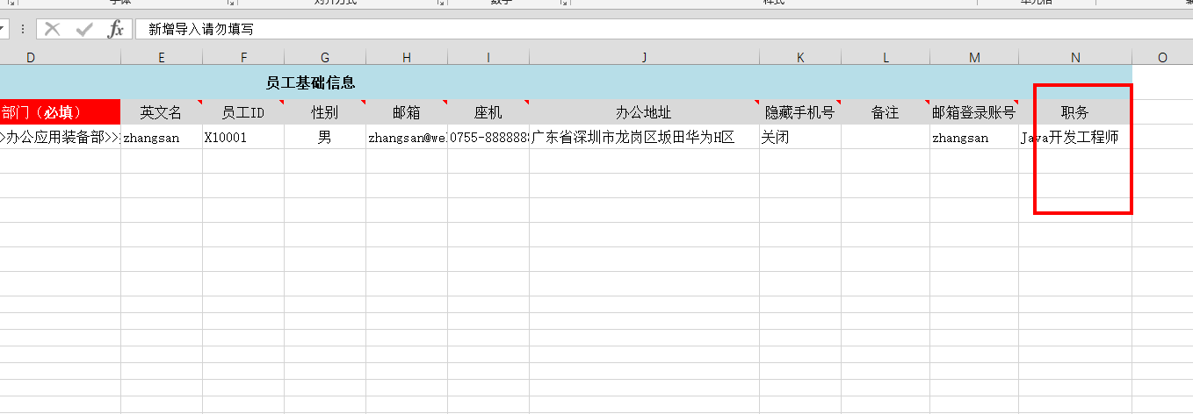
- 支持添加多个部门信息：在所属部门字段，可以为员工设置多个部门信息，用分号分隔后，后台可识别并导入多部门信息。
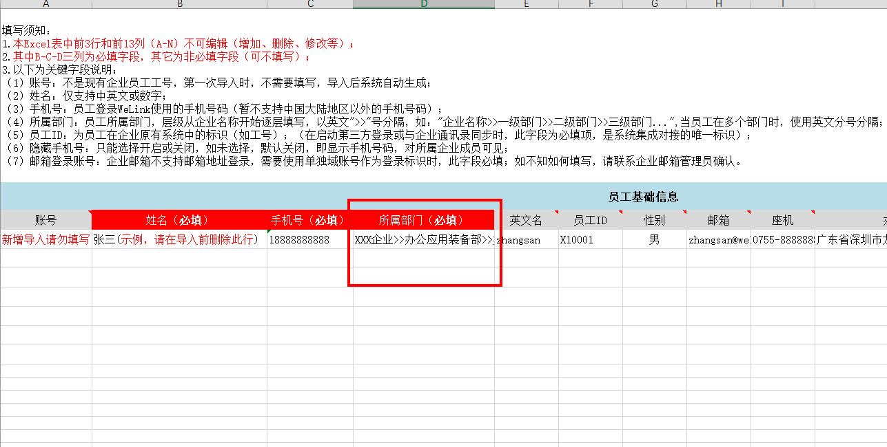
4. 新增安全沙箱权限明细和白名单设置，可为白名单用户开文件下载、文本拷贝到应用外等权限
安全沙箱新增白名单权限设置，勾选需要配置白名单权限（音视频、图片下载分享，文档、压缩文件下载分享，文本复制粘贴到外部应用），设置好权限后，在白名单成员管理内将员工加入白名单，该员工变可使用相应的权限。
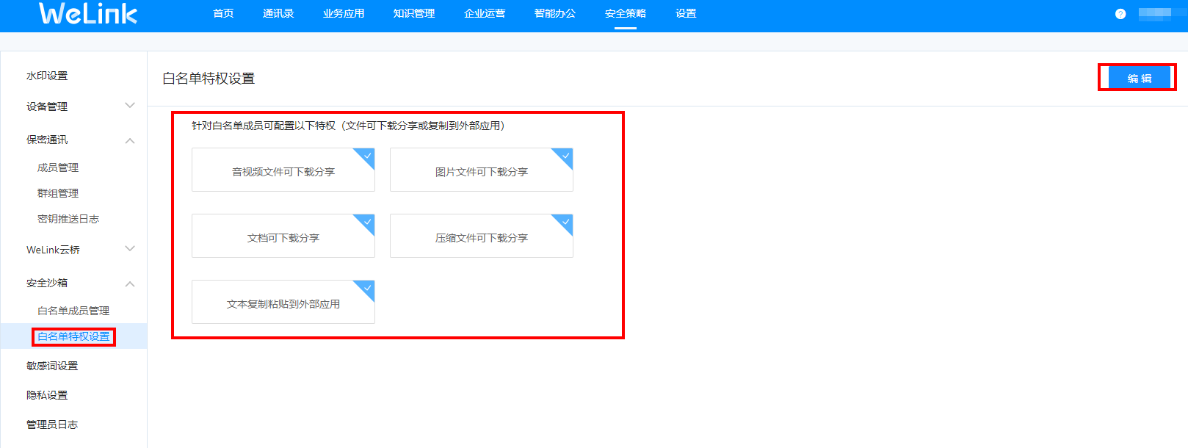
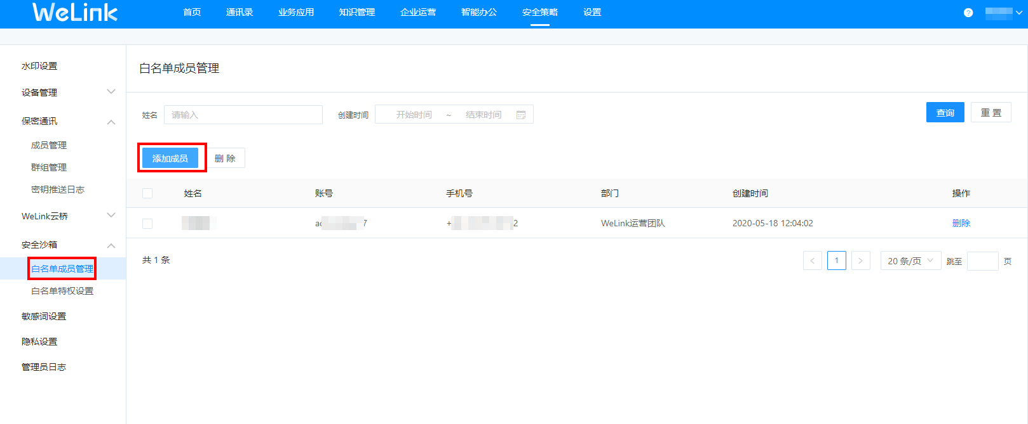
5. 添加员工支持开启/关闭开户短信通知和邮件通知
为单个员工或批量开户时，管理员可自定义开启或者关闭短信和邮件通知。
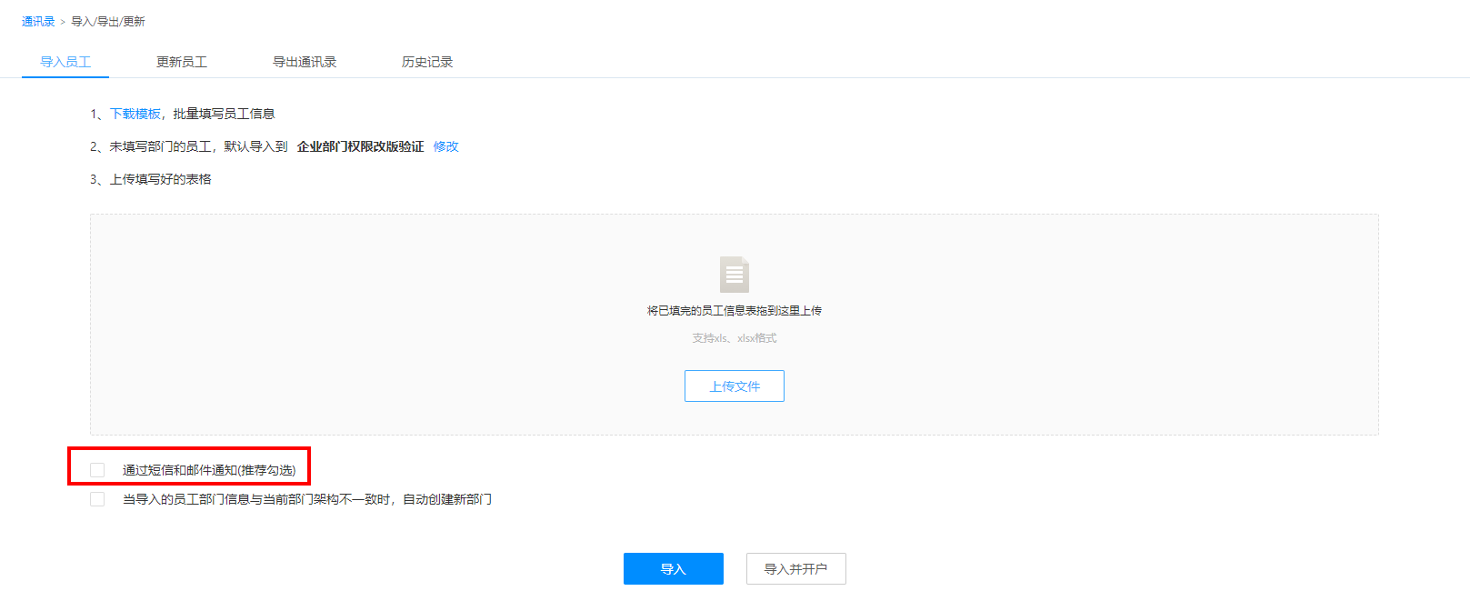
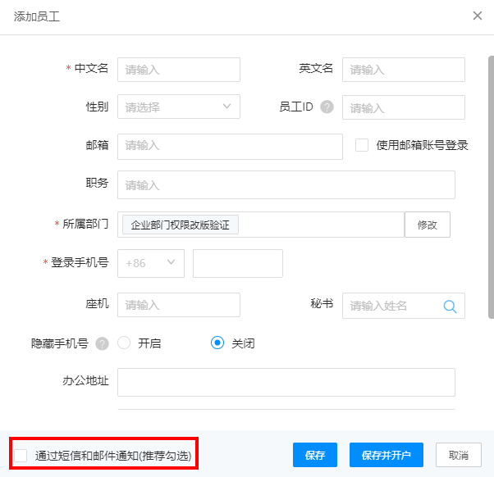

6.界面优化
- 通讯录页面支持拖拽，可根据实际需要调整窗口大小。
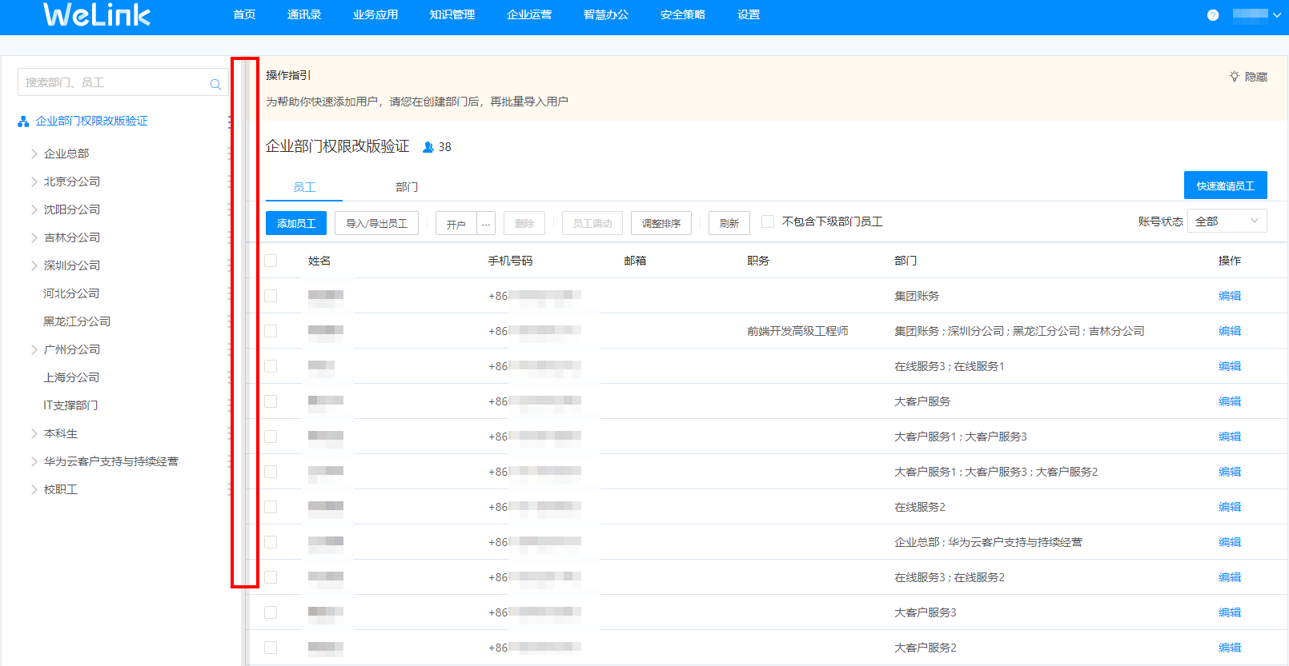
- 开户状态显示优化：在通讯录界面，已开户用户不做单独标识，只对未开户用户进行标识，提醒管理员为未开户员工开户。
